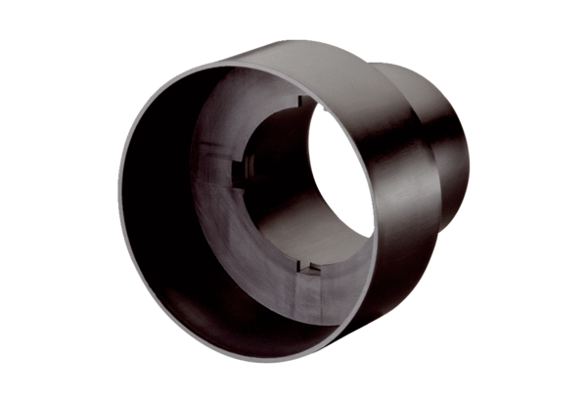Ventiladapter MF-A75Verpackungseinheit: 1 StückSortiment: K
Artikelnummer: 0059.0964Hersteller: MAICO

